Existem orientações sobre a formatação do artigo que estão em cinza ou azul, por favor retirá-las antes de enviar a versão final para os membros da banca.

TÍTULO EM PORTUGUÊS: subtítulo (se houver) (Deve ser conciso, claro e o mais informativo possível)

Título em inglês: subtítulo em inglês (se houver)

Nomes completo do primeiro autor
Nome completo do segundo autor

Resumo
Texto que apresenta uma visão sucinta, clara e objetiva do conteúdo do relato de experiência. Não deve ultrapassar 250 palavras. Apresenta o objetivo do relato, a metodologia utilizada, os resultados e conclusões. O texto, escrito na terceira pessoa, deve ser redigido sem recuo de parágrafo, com a mesma fonte do trabalho e com espaçamento simples entre linhas.

Palavras-chave: palavra-chave 1; palavra-chave 2; palavra-chave 3. As palavras-chave devem ser apresentadas logo abaixo do resumo, precedidas da expressão "Palavras-chave:", separadas por ponto e vírgula e finalizadas com um ponto, sendo escritas com iniciais minúsculas, exceto para substantivos próprios e nomes científicos (NBR 6028). No mínimo três palavras-chaves devem ser apresentadas e no máximo cinco. Evite usar as palavras presentes no título pois, essas palavras serão utilizadas para indexar o artigo na base de dados.

Abstract
Uma tradução ao inglês do resumo feito acima.

Keywords: Tradução das palavras-chave.

Introdução [Fonte 12, negrito, alinhado à esquerda]
O relato de experiência deverá ter entre 15 e 20 páginas, escritas em folhas no formato A4. O arquivo deverá apresentar margens superior e esquerda de 3 cm e inferior e direita de 2 cm. Os textos devem ser justificados, digitados com espaçamento entre as linhas de 1.5, em

fonte Arial ou Times New Roman na cor preta, com tamanho 12. O recuo de início dos parágrafos deve ser de 1,25 cm.
As notas de rodapés devem ser escritas em tamanho 10, com espaçamento simples e com a mesma fonte utilizada no texto. Para entender como configurar o arquivo word com base na formatação indicada, assista ao vídeo ABNT - Formatação Geral do TCC (Configurando o Word para começar o TCC - ATUALIZADO 2023), disponível em https://youtu.be/Y8PP0lfygcw.
A Introdução deve situar o leitor em relação ao contexto do relato de experiência. Deve apresentar as justificativas que levaram à realização das atividades e o referencial teórico que fundamenta as atividades. Por exemplo: se a experiência teve como foco desenvolver atividades de resolução de problemas, deve ficar claro ao leitor a concepção de resolução de problemas foi adotada, ou seja, qual teoria fundamenta o planejamento das atividades; se a experiência envolve narrativas de professores, o autor deixa explicitar o que ele entende por narrativa e com base em algum referencial teórico.
As citações diretas e curtas (até três linhas) são incluídas no texto entre “aspas” e devem vir acompanhadas da indicação de autoria (conforme as normas ABNT). Nesse caso, o último sobrenome do autor, a data de publicação e a página em que aparece o texto citado na obra devem ser apresentados entre parênteses.
Exemplo de citação direta curta:
Dando continuidade às aprendizagens do Ensino Fundamental, segundo a BNCC, “no Ensino Médio o foco é a construção de uma visão integrada da Matemática, aplicada à realidade, em diferentes contextos.” (BRASIL, 2018, p. 528).
De acordo com a BNCC (BRASIL, 2018, p. 529), “os estudantes devem desenvolver habilidades relativas aos processos de investigação, de construção de modelos e de resolução de problemas.”
As citações diretas longas (mais de três linhas) devem ser escritas em tamanho menor que a fonte utilizada no texto, ou seja, deve ter tamanho 10 ou 11 (sugerimos tamanho 11) com recuo de 4 cm à esquerda, com espaçamento entre linhas simples, e também devem vir acompanhadas da indicação de autoria. Diferente das citações curtas, as citações longas não são incluídas no texto entre “aspas”.
Exemplo de citação longa direta:
Na BNCC são indicadas algumas abordagens metodológicas que favorecem a aprendizagem de matemática na Educação Básica. Segundo o documento,

Os processos matemáticos de resolução de problemas, de investigação, de desenvolvimento de projetos e da modelagem podem ser citados como formas privilegiadas da atividade matemática, motivo pelo qual são, ao mesmo tempo, objeto e estratégia para a aprendizagem ao longo de todo o Ensino Fundamental. Esses processos de aprendizagem são potencialmente ricos para o desenvolvimento de competências fundamentais para o letramento matemático (raciocínio, representação, comunicação e argumentação) e para o desenvolvimento do pensamento computacional. (BRASIL, 2018, p. 266).

Nunca devemos terminar um texto (ou capítulo) com uma citação, sempre é necessário refletir sobre o que foi apresentado.

Desenvolvimento (Não deixar este título aqui, elaborar um título para esta seção e para as subseções, quando houver)
Nesta seção devem ser apresentados os objetivos da experiência e a metodologia empregada para desenvolvê-la, com a descrição do contexto e do desenvolvimento das atividades realizadas.
Esta seção deve responder às perguntas: o que foi feito?; por que foi feito?; como foi feito?; e onde foi feito?. Assim, devem ser apresentados o público (turma (s), turno(s), outros dados relevantes), o que foi realizado com este público e como você coletou os dados do trabalho.
Caso sejam inseridas ilustrações (figuras, gráficos, quadros, tabelas …), elas devem ser apresentadas de acordo com as normas ABNT. As ilustrações devem ser inseridas quando estão relacionadas com o conteúdo do relato de experiência e contribuam com o texto.
A apresentação de ilustrações deve respeitar as seguintes regras:
a) As ilustrações devem aparecer centralizadas em relação às margens;
b) Toda ilustração deve ter um título, que é apresentado acima da ilustração. As ilustrações devem ser numeradas. A numeração das ilustrações é independente para cada tipo (figuras, quadros, gráficos, tabelas) e sequencial em todo o trabalho (exemplo: Figura 1, Figura 2, Figura 3; Quadro 1; Quadro 2; Gráfico 1, Gráfico 2, Gráfico 3 …).
c) Abaixo da ilustração deve ser apresentada a fonte da ilustração. Deve-se escrever a palavra “Fonte” seguida de dois pontos e a referência. Se a ilustração for de autoria do autor do trabalho (autoria própria), a informação deve aparecer no texto. Exemplos: Fonte: elaborada pelo autor; Fonte: os autores.
d) As ilustrações devem ser inseridas o mais próximo do trecho em que são mencionadas. Se o espaço da página não for suficiente para inseri-las, dar continuidade no texto e apresentar a ilustração no início da página seguinte.
Observe alguns exemplos:

Figura 1 - Construção da função seno no GeoGebra
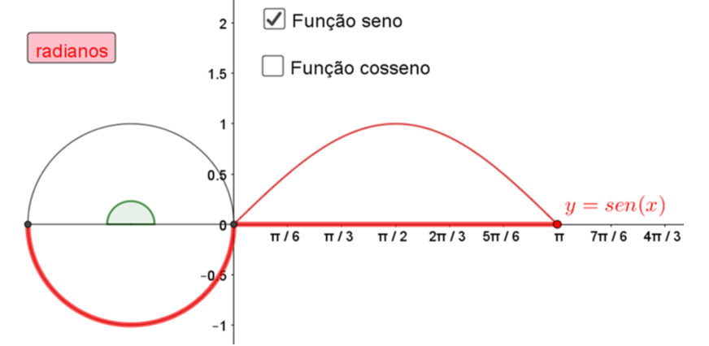
Fonte: Aguiar et al. (2022, p. 10)

Gráfico 1 - Esportes preferidos dos estudantes das turmas 1º A e 1º B
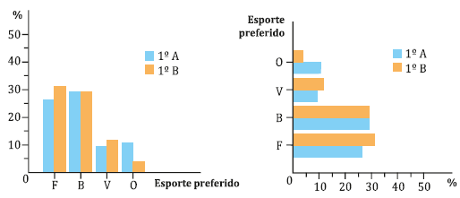
Fonte: Smole e Diniz (2016, p. 52)

Figura 2 - Representação de um cubo no GeoGebra
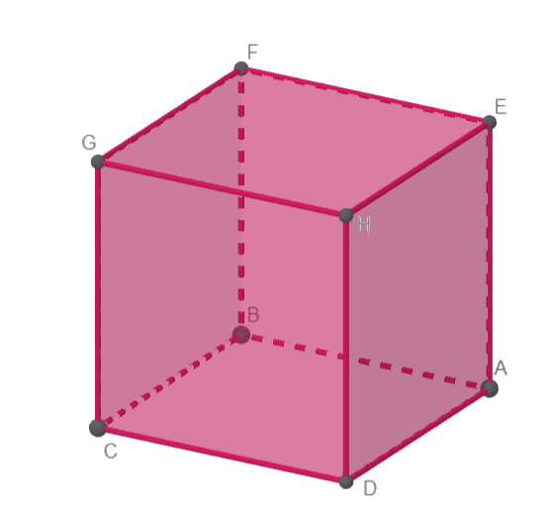
Fonte: elaborada pelos autores

Resultado e discussão (Elaborar um título para esta seção)
Nesta seção são discutidos os resultados da experiência, articulando com o referencial teórico abordado na introdução. Por exemplo, se na introdução foi apresentado um referencial teórico sobre resolução de problemas, abordando as potencialidades e limitações dessa metodologia; nesse momento você pode evidenciar aspectos da experiência que corroboram ou não o referencial utilizado, apresentando as justificativas. Esta seção é um momento de “amarrar as ideias”, articulando referencial, prática e discussão.

Considerações finais
Nesta seção devem ser apresentados, de forma resumida, os aspectos relevantes do trabalho, as contribuições trazidas pelo relato, as limitações e sugestões que podem enriquecer as experiências discutidas no relato, com base nos resultados discutidos anteriormente. Em relação às sugestões, por exemplo, no caso de um relato de experiência que envolve o desenvolvimento de atividades com alunos, é importante evidenciar o que deu certo, o que não, o que poderia ser feito de outro modo, quais atividades poderiam ser acrescentadas de modo a contribuir com a experiência etc.

Referências

As referências devem ser elaboradas de acordo com a norma ABNT NBR 6023, que define referência como "[...] conjunto padronizado de elementos descritivos, retirados de um documento, que permite sua identificação individual." (ASSOCIAÇÃO BRASILEIRA DE NORMAS TÉCNICAS, 2002a, p. 3). Devem ser apresentadas ao final do trabalho, em ordem alfabética pelo sobrenome do autor, em espaço simples, alinhadas apenas à esquerda, separadas por uma linha de espaço 1,5 seguindo as normas da ABNT NBR 6023/2018. Vale observar que, dois ou mais autores devem ser separados por ponto e vírgula (;). Além disso, os títulos dos periódicos não devem ser abreviados. Os nomes dos autores podem ser abreviados ou não, no entanto deve manter a padronização, ou seja, se definir que serão abreviados, todos deverão ser abreviados.
Observe o formato apresentado nos seguintes exemplos:

ARTIGO EM ANAIS DE EVENTOS/CONGRESSOS/SEMINÁRIOS:
GUINTHER, Ariovaldo. O uso das calculadoras nas aulas de Matemática: concepções de professores, alunos e mães de alunos. In: XII Encontro Brasileiro de Estudantes de Pós-Graduação em Educação Matemática (EBRAPEM). Anais... UNESP, Rio Claro. 2008. Disponível em: http://www2.rc.unesp.br/eventos/matematica/ebrapem2008/upload/23-1-A-gt6_ariovaldo_ta.pdf. Acesso em: 19 abr. 2021.

ARTIGO EM PERIÓDICO:
SOBRENOME, nome completo ou abreviado. Título do artigo. Título da Revista, (abreviado ou não) Local de Publicação, Número do Volume, Número do Fascículo, Páginas inicial-final, mês e ano.
MORO, Maria Lucia Faria. Metodologia da Pesquisa em Psicologia da Educação Matemática: O quê? Por que? Como? Perspectivas da Educação Matemática, v. 8, n. 18, 18 dez. 2015. Disponível em: https://periodicos.ufms.br/index.php/pedmat/article/view/1432/960. Acesso em: 28 abr. 2020.
AGUIAR, Jean Lucas Acelino de. et al. O Uso do GeoGebra Classroom na Elaboração de Conjecturas no Estudo de Funções Trigonométricas: uma Investigação com Licenciandos em Matemática. Perspectivas da Educação Matemática, v. 15, n. 40, p. 1-20, 30 nov. 2022. Disponível em: https://periodicos.ufms.br/index.php/pedmat/article/view/15507. Acesso em: 5 jun. 2023.

NORMA TÉCNICA:
ASSOCIAÇÃO BRASILEIRA DE NORMAS TÉCNICAS. NBR 6023: informação e documentação: referências: elaboração. Rio de Janeiro, 2002a.
ASSOCIAÇÃO BRASILEIRA DE NORMAS TÉCNICAS. NBR 10520: informação e documentação: citações em documentos: apresentação. Rio de Janeiro, 2002b.
ASSOCIAÇÃO BRASILEIRA DE NORMAS TÉCNICAS. NBR 6024: informação e documentação: numeração progressiva as seções de um documento escrito: apresentação. Rio de Janeiro, 2003a.
ASSOCIAÇÃO BRASILEIRA DE NORMAS TÉCNICAS. NBR 6028: informação e documentação: resumo: apresentação. Rio de Janeiro, 2003b.
ASSOCIAÇÃO BRASILEIRA DE NORMAS TÉCNICAS. NBR 6027: informação e documentação: sumário: apresentação. Rio de Janeiro, 2003c.
ASSOCIAÇÃO BRASILEIRA DE NORMAS TÉCNICAS. NBR 14724: informação e documentação: trabalhos acadêmicos: apresentação. Rio de Janeiro, 2011.

DOCUMENTOS:
BRASIL, Ministério da Educação. Secretaria de Educação Básica. Diretoria de Apoio à Gestão Educacional. Pacto Nacional pela Alfabetização na Idade Certa: Construção do Sistema de Numeração Decimal / Ministério da Educação. Brasília: MEC, SEB, 2014. Disponível em: https://wp.ufpel.edu.br/obeducpacto/files/2019/08/Unidade-3-4.pdf. Acesso em: 15 maio 2021.
BRASIL. Ministério de Educação e Cultura. LDB - Lei n.º 9394/96, de 20 de dezembro de 1996. Estabelece as diretrizes e bases da Educação Nacional. Brasília: MEC,1996. Disponível em: http://portal.mec.gov.br/seesp/arquivos/pdf/lei9394_ldbn1.pdf . Acesso em 30 jun. 2023.
LEGISLAÇÃO:
BRASIL. Lei nº X.XXX, de XX de mês de ANO. Função da lei. Diário Oficial da União: seção X, Brasília, DF, XX, n. XX, páginas X-XX, data de publicação do diário onde a lei foi divulgada.
BRASIL. Lei nº 10.406, de 10 de janeiro de 2002. Institui o Código Civil. Diário Oficial da União: seção 1, Brasília, DF, ano 139, n. 8, p. 1-74, 11 jan. 2002. PL 634/1975.
LEGISLAÇÃO EM MEIO ELETRÔNICO:
BRASIL. [Constituição (1988)]. Constituição da República Federativa do Brasil de 1988. Brasília, DF: Presidência da República, [2016]. Disponível em:http://www.planalto.gov.br/ccivil_03/Constituicao/Constituiçao.htm. Acesso em: 1 jun. 2022.
BRASIL. Ministério da Educação. Base Nacional Comum Curricular: educação é a base. Brasília, DF, 2018. Disponível em: http://basenacionalcomum.mec.gov.br/images/BNCC_EI_EF_110518_versaofinal_site.pdf. Acesso em: 4 jul. 2023.
BRASIL. Lei n. 10.639, de 9 de janeiro de 2003. Altera Lei n. 9.394, de 20 de dezembro de 1996, que estabelece as diretrizes e bases da educação nacional, para incluir no currículo oficial da Rede de Ensino a obrigatoriedade da temática "História e Cultura Afro-Brasileira", e dá outras providências. Brasília, 2003. Disponível em: http://www.planalto.gov.br/ccivil_03/leis/2003/L10.639.htm . Acesso em: 07 jul. 2023.
CURITIBA. Lei nº 12.092, de 21 de dezembro de 2006. Estima a receita e fixa a despesa do município de Curitiba para o exercício financeiro de 2007. Curitiba: Câmara Municipal, [2007]. Disponível em: http://domino.cmc.pr.gov.br/contlei.nsf/98454e416897038b052568fc004fc180/e5df879ac6353e7f032572800061df72 . Acesso em: 07 jul. 2023.

LIVRO:
LIVRO com apenas um autor deve seguir o seguinte formato:
SOBRENOME, Nome Completo ou Abreviado. Título: subtítulo (se houver). Edição (se houver). Local de publicação: Editora, data de publicação da obra.
ALBUQUERQUE JÚNIOR, D. M. História: a arte de inventar o passado. Bauru: EDUSC, 2007.
KAMII, Constance. A criança e o número. Tradução: Regina A. de Assis. Campinas: Papirus, 2007.
LIVRO com dois ou três autores, basta adicionar um ponto e vírgula e incluir o nome e sobrenome do segundo autor.
SOBRENOME, Nome Abreviado; SOBRENOME, Nome Abreviado. Título: subtítulo (se houver). Edição (se houver). Local de publicação: Editora, data de publicação da obra.
AKUBOVIC, J.; LELLIS, M. Matemática na medida certa 8. série: livro do professor. 2. ed. São Paulo: Scipione, 1994. 208, xxi p.
BONJORNO, José Roberto; GIOVANNI JÚNIOR, José Ruy; SOUSA, Paulo Roberto Câmara de. Prisma: matemática: conjuntos e funções: ensino médio: manual do professor. São Paulo: FTD, 2020.
FIORENTINI, Dario; LORENZATO, Sergio. Investigação em Educação Matemática: percursos teóricos e metodológicos. Campinas: Autores Associados, 2007
PRODANOV, C C; FREITAS, E.C. Metodologia do trabalho científico: métodos e técnicas da pesquisa e do trabalho acadêmico. Novo Hamburgo: Feevale, 2013.
PLACCO, Vera Maria Nigro de Souza; SOUZA, Vera Lucia de Trevisan. Aprendizagem do adulto professor. Edições Loyola, 2006.
SMOLE, Kátia Stocco; DINIZ, Maria Ignez. Matemática para compreender o mundo 1. 1 ed. São Paulo: Saraiva, 2016.
LIVRO com mais de três autores deve-se utilizar apenas o nome do primeiro autor, seguido da expressão “et al.”, que, em latim, significa “e outros”.
SOBRENOME, Nome Abreviado. et al. Título: subtítulo (se houver). Edição (se houver). Local de publicação: Editora, data de publicação da obra.

CAPÍTULO DE LIVRO:
SOBRENOME, Nome Completo ou Abreviado (autor do capítulo). Título: subtítulo (do capítulo se houver). In: SOBRENOME, Nome Completo ou Abreviado (organizador do livro). (Org.) Título: subtítulo (do livro - se houver). Edição (se houver). Local de publicação: Editora, data de publicação da obra. p. X-XX (do início e final do capítulo)
LA ROSA, Jorge. Teoria da aprendizagem social: Albert Bandura. In: LA ROSA, Jorge (Org.). Psicologia e educação: o significado do aprender. Porto Alegre: EDIPUCRS, 2003. p.71-102.
NÓVOA, António. Formação de professores e profissão docente. In: NÓVOA, António (coord.). Os professores e a sua formação. Lisboa: Dom Quixote, 1992. p. 13-33. Disponível em: http://hdl.handle.net/10451/4758 . Acesso em: 6 jul. 2023.

TCC, TESE E/OU DISSERTAÇÃO:
SOBRENOME, Nome. Título da dissertação, tese ou TCC. Data. Total de folhas. Dissertação, Tese ou Trabalho de Conclusão de Curso (Área) - Faculdade, Universidade, cidade.
SILVA, Eloisa Arruda; ABREU, Sandra Elaine Aires de. A desvalorização da profissão docente no Brasil. 2020. Trabalho de Conclusão de Curso (Pedagogia). Universidade Evangélica de Goiás, 2020. Disponível em: http://repositorio.aee.edu.br/jspui/handle/aee/11268 . Acesso em: 06 nov. 2023.
CIRÍACO, Klinger Teodoro. Conhecimentos e práticas de professores que ensinam Matemática na infância e suas relações com ampliação do Ensino Fundamental. 2012. 334f. Dissertação (Mestrado em Educação) – Faculdade de Ciências e Tecnologia da Universidade Estadual Paulista "Júlio de Mesquita Filho". FCT/UNESP, Presidente Prudente-SP. 2012. Disponível em: https://repositorio.unesp.br/bitstream/handle/11449/92248/ciriaco_kt_me_prud.pdf?sequence=1&amp;isAllowed=y. Acesso em: 15, mar. 2023.
ARTIGO DISPONÍVEL NA INTERNET:
SOBRENOME, Nome Abreviado. Título: subtítulo (se houver). Nome do site, ano. Disponível em: (link). Acesso em: (data).

VÍDEO DISPONÍVEL NA INTERNET E/OU LIVE/FILMES:

Nome do vídeo, produtor, plataforma onde está inserido, data de publicação do vídeo, duração, local de consulta (Disponível em: URL), Acesso em data de acesso.

Nome do vídeo. Direção: nome do diretor. Produção: nome do produtor. Plataforma onde está inserido. Data de publicação do vídeo. Duração. Disponível em: <URL>. Acesso em: data.

apêndice A – título
(Opcional)

Nos apêndices são colocados textos ou documentos desenvolvidos pelo autor, que de alguma forma complementam o trabalho.

anexo a – título
(Opcional)

Nos anexos são colocados textos ou documentos NÃO desenvolvidos pelo autor, mas que podem auxiliar na fundamentação e/ou comprovação do que foi argumentado no trabalho.

Breve currículo do primeiro autor. Colocar a graduação que está cursando e o e-mail institucional. Exemplo: Graduando em Matemática - Licenciatura pela Universidade Estadual de Mato Grosso do Sul (UEMS), unidade universitária de Nova Andradina. E-mail: xxx@uems.br.
Breve currículo do segundo autor. Colocar a graduação que está cursando e o e-mail institucional.

